
ΕΛΛΗΝΙΚΗ ΔΗΜΟΚΡΑΤΙΑ
ΕΠΙΜΕΛΗΤΗΡΙΟ
ΦΘΙΩΤΙΔΑΣ
Ν.Π.Δ.Δ


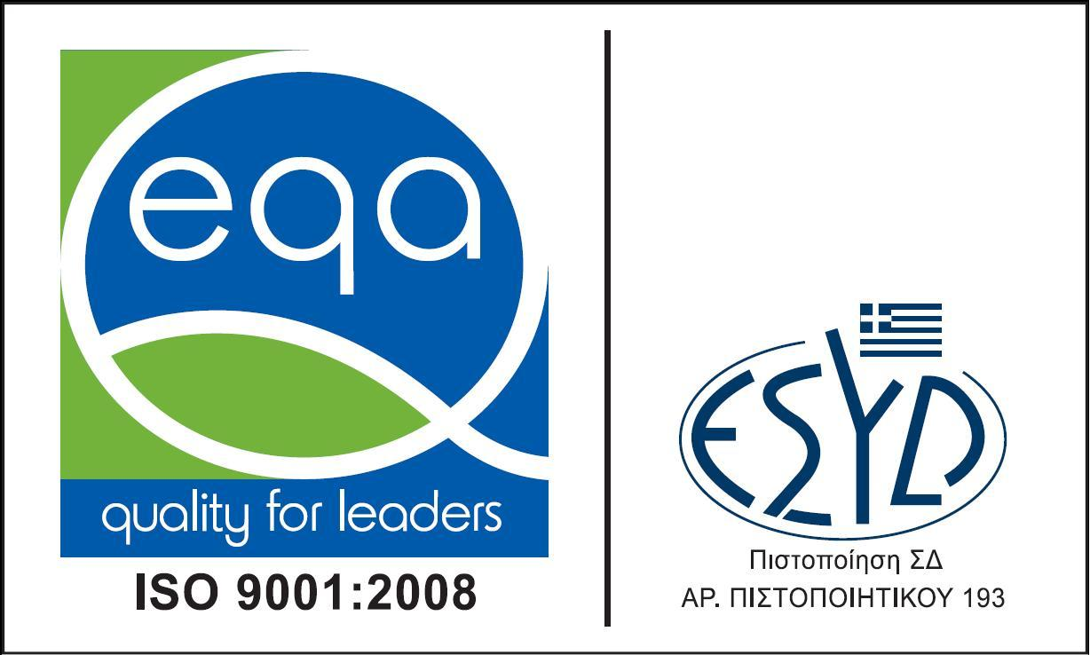

Ταχ.Δ/νση: ΟΘΩΝΟΣ 3-ΛΑΜΙΑ 35100
Τηλ.2231022112, 2231021395
Φαξ 2231030985
http://www.fthiotidoscc.gr
e-mail: info@fthiotidoscc.gr

Λαμία: 20-7-2016
Αρ. Πρωτ. 5149

ΘΕΜΑ: ΥΠΟΧΡΕΩΤΙΚΗ Η ΚΑΡΤΕΛΑ ΕΝΗΜΕΡΩΣΗΣ ΠΕΛΑΤΗ ΣΤΑ ΤΟΥΡΙΣΤΙΚΑ ΚΑΤΑΛΥΜΑΤΑ

Αγαπητοί Συνάδελφοι-μέλη του Επιμελητηρίου μας,

Το Επιμελητήριο Φθιώτιδας σας ενημερώνει ότι αποτελεί υποχρέωση εφεξής για τις επιχειρήσεις τουριστικών καταλυμάτων, η ανάρτηση σε εμφανές σημείο της Καρτέλας Ενημέρωσης Πελάτη, σύμφωνα με τον νόμο 4403/2016 ΦΕΚ 125Α που ψηφίστηκε στη Βουλή.
Η καρτέλα αυτή αντικαθιστά τον παλιό τιμοκατάλογο και στόχος της δεν είναι μόνο να διαχωρίσει τα νόμιμα από τα παρανόμως λειτουργούντα τουριστικά καταλύματα, αλλά πρωτίστως να λύσει πάγια προβλήματα που αντιμετωπίζουν οι επιχειρηματίες του κλάδου, αναφορικά με τους όρους που διέπουν τις σχέσεις ξενοδόχων-πελατών. Ειδικότερα, η Καρτέλα Ενημέρωσης Πελάτη θα αναγράφει σε ελληνικά/αγγλικά τα κύρια δικαιώματα και υποχρεώσεις των πελατών σχετικά με την ακυρωτική πολιτική, τις ώρες άφιξης/αναχώρησης, τον κανονισμό παράτασης της ώρας αναχώρησης, τη χρέωση πρόσθετης κλίνης κ.ά. Στο πλαίσιο αυτό, κάθε επιχειρηματίας τουριστικού καταλύματος οφείλει να προμηθεύεται την εν λόγω καρτέλα, καθώς με αυτό τον τρόπο όχι μόνο διασφαλίζεται η νόμιμη λειτουργία της επιχείρησής του, αλλά λύνει και αρκετά προβλήματα σε σχέση με τους πελάτες του. Για τις επιχειρήσεις που ανήκουν στα «Μη Κύρια Τουριστικά Καταλύματα» (ενοικιαζόμενα δωμάτια, διαμερίσματα, κατοικίες, βίλλες), την ευθύνη διάθεσης της Καρτέλας Ενημέρωσης Πελάτη έχει η Συνομοσπονδία Επιχειρηματιών Τουριστικών Καταλυμάτων Ελλάδος (ΣΕΤΚΕ) με τις Ομοσπονδίες και τους Συλλόγους μέλη της.

Για τη διασφάλιση της διαδικασίας και σχετική ενημέρωση μπορείτε να απευθυνθείτε στον Γενικό Γραμματέα και Πρόεδρο του Τουριστικού Τμήματος του Επιμελητηρίου μας κον ΖΙΑΚΑ ΝΙΚΟΛΑΟ στα τηλέφωνα 22310 22112 & 6976 768 490 .

Ο Γενικός Γραμματέας και Πρόεδρος του Τουριστικού Τμήματος

Ζιάκας Νικόλαος

